热点：①泛金融/稳定币②消费电子③人工智能④资源⑤半导体⑥机器人⑦军工

前瞻：⑧医药⑨猪肉⑩ 检测 11 可燃冰 12 汽车 13 操作系统  14 华为超充 15 钨

No1:盘前热点事件

（1-7条为盘面热点  &  8-15条为题材前瞻）

~~老师们边看边点赞啦，感谢，发大财~~

一、泛金融/稳定币

◇事件：

①8月21日《海南自由贸易港跨境资产管理试点业务实施细则》(以下简称《实施细则》)正式启动，初期试点规模为100亿元人民币

②高盛：稳定币市场规模或达数万亿美元

③8月20日路透社报道，据知情人士，中国正考虑首次允许使用人民币支持的稳定币，以促进人民币在全球范围内的更广泛采用。预计将在8月底的上合峰会上，与一些国家讨论扩大人民币以及可能的稳定币在跨境贸易和支付中的使用

④美联储会议纪要：随着《GENIUS法案》近期通过，支付型稳定币的使用可能会增加。他们表示，支付型稳定市有助于提高支付系统的效率

◇相关个股：

主板涨停：御银股份（3B）、金时科技（6T3B）、中油资本（3T2B）、天融信、跨境通、翠微股份、京北方

创业、科创、北交涨停：三未信安（科创）

盘前哥点评：昨天指数还是震荡微红，成交2.4万亿，涨价家数少了一半，涨停43家，跌停12家。前天晚上发酵的稳定币、西藏等都是高开低走，利好坑人，昨晚DS又引燃了国产算力，看看今天盘面反馈如何

稳定币和西藏属于前期炒作热点，消息是促反弹，如果利好消息不能持续，就比较难形成大的合力，人工智能、算力这里是当下的热点，资金更活跃，可能修复概率更大一些，如果开的还行，应该算是尝试博弈的机会

为什么这么讲，其实开始看到这个消息，第一反应大家应该也是这种高位借可能借利好套人，但是两个点，一是大A只能做多才能赚钱，二是如果保留牛市预期，那这里情绪调整两天，就应该有所修复，再跌的话趋势就比较抽了，老热点不行，新热点也不行，2万亿的量能没地方消化了。所以，基于此 大家可以调整一下预期

如果不是牛市的话，这里其实可以看到盘面当前已经拉不动了，各种低位轮动，军工找的之前的成飞集成，稳定币也是最开始的御银股份、翠微这些，找之前没反弹的老龙，也是一个找套利方向的逻辑，但没方向可拉，也有可能是卷到头

卷到头，就是要调整，这时候也要警惕调整的时候死扛，涨的时候半信半疑，震荡的时候进去，然后跌了又找利好找逻辑，安慰自己，部分股可能就站岗了。就像昨天我盘中发的那个十个大跌的活跃股图，那些近期各个方向的龙头，算力、液冷、消费电子等等，很多也是成交三五十个亿的票，质地优美，很难让人不留恋，但主升之后就是震荡，因为有监管，单波也不会再涨到哪里去

信慢牛，今天就看看算力方向能不能修复拉回，可以先看大票寒武纪、芯原股份这些走势反馈，觉得指数滞涨，就警惕防守一下，自己先给自己设立一个预期。其他的方向消费白酒方向避险，或者一些趋势大票的轮动，中国稀土、中航成飞等

二、消费电子

◇事件：

①8月21日vivo Vision探索版MR（混合现实）头显正式发布，重量仅398g，采用自然眼手交互设计，号称是目前全球最轻的空间计算设备

②8月21日媒体报道谷歌发布多款消费级硬件产品，包括Pixel 10系列手机、Pixel Watch 4手表和Pixel Buds 2a耳机。Pixel 10系列手机深度整合Gemini AI助手，新增Magic Cue和Camera Coach两大功能，提升用户体验

③媒体报道苹果iPhone 17已进入大规模量产阶段，作为苹果iPhone的主要代工生产商，富士康郑州厂区正同步启动旺季招工，为产能爬坡做足准备

◇相关个股：

主板涨停：科森科技（5B）、仁和药业（2B）、华升股份（2B）、卓翼科技、北玻股份

创业、科创、北交涨停：无

三、人工智能

◇事件：

①8月21日DeepSeek发布DeepSeek-V3.1。据介绍，DeepSeek-V3.1的升级包含以下主要变化。一是实现混合推理架构：一个模型同时支持思考模式与非思考模式。二是更高的思考效率，相比DeepSeek-R1-0528，DeepSeek-V3.1-Think能在更短时间内给出答案。三是更强的Agent能力，新模型在工具使用与智能体任务中的表现有较大提升

②DeepSeek：UE8M0 FP8是针对即将发布的下一代国产芯片设计

③8月21日媒体报道OpenAI首席财务官透露，今年7月份OpenAI首次实现单月收入突破10亿美元大关

④华为将参加8月22日至24日在大同举行的中国算力大会

◇相关个股：

主板涨停：园林股份（4B）、阿科力、徕木股份、长鸿高科、华光环能

创业、科创、北交涨停：无

四、资源

◇事件：

①8月21日财联社报道超20家钛白粉生产企业宣布涨价

②近日稀土矿、磁材价格飙升

◇相关个股：

主板涨停：安源煤业、准油股份、成都燃气、神开股份、中核钛白

创业、科创、北交涨停：无

五、半导体

◇事件：

①8月19日报道九峰山实验室在磷化铟材料领域取得重要技术突破，成功开发出6英寸磷化铟基PIN结构探测器和FP结构激光器的外延生长工艺，关键性能指标达到国际领先水平

②相关行业分析师表示，磷化铟作为AI算力革命的“幕后基石"，在英伟达Quantum-X量产、国产替代加速、供需缺口扩大的三重驱动下，产业已进入“量价齐升”的黄金周期

③SIA宣布2025年第二季度全球半导体销售额为1797亿美元，同比增长近20%，环比增长7.8%

◇相关个股：

主板涨停：再升科技（5T3B）、国投中鲁、兆驰股份、万通发展

创业、科创、北交涨停：无

六、机器人

◇事件：

①8月21日智元机器人新款四足机器人D1 MaxPro首次亮相。智元机器人预计明年出货量将达数万台

②智元彭志辉：希望未来三年实现数十万台级通用机器人规模部署

③优必选牵头主导两项人形机器人国家技术标准

④8月19日媒体报道英伟达、富士康合作打造的人形机器人预计11月首秀

◇相关个股：

主板涨停：日丰股份（2B）、道恩股份、欧克科技

创业、科创、北交涨停：无

七、军工

◇事件：

①9月3日阅兵，武契奇、斯洛伐克总理等计划来华

②8月21日21世纪经济报道“中国版星链”三线出击

③8月20日阅兵发布会：这次阅兵所有的受阅武器装备都是国产现役主战装备，是继2019年国庆大阅兵后我军新一代武器装备的集中亮相。部分陆海空基战略重器、高超精打、无人和反无人装备第一次对外展示

◇相关个股：

主板涨停：成飞集成（2B）、兴业科技（4T2B）、利君股份

创业、科创、北交涨停：无

【题材前瞻】

八、医药

◇事件：

①8月21日媒体报道国务院原则同意《中国（江苏）自由贸易试验区生物医药全产业链开放创新发展方案

②近日在北京调研生物医药产业发展情况。其中指出，生物医药产业既是战略性新兴产业，也事关人民健康福祉

◇相关个股：济民健康、昂利康、舒泰神、天目药业

九、猪肉

◇事件：

①8月21日媒体报道为促进生猪市场平稳运行，近期国家发展改革委将会同有关部门开展中央冻猪肉储备收储

◇相关个股：牧原股份、邦基科技、温氏股份、新希望

十、检测

◇事件：

①8月21日媒体报道日本一项最新研究结果显示，在日本34家污水处理厂的污泥中检测出全氟和多氟烷基物质。按媒体说法，这进一步证实这类化学物质可能已扩散至日本全国

◇相关个股：实朴检测、谱尼测试、中电环保

十一、可燃冰

◇事件：

①近日，海南大学海洋清洁能源创新团队成功破解了长期制约的世界性难题，在甲烷直接催化转化领域取得颠覆性突破。该团队研发的新型催化体系，以接近100%的完美选择性，在温和条件下将气态的甲烷高效转化为高附加值的液体燃料甲醇，为我国南海丰富的天然气水合物资源就地转化、高效利用提供了具有自主知识产权的核心技术方案。相关研究成果日前在国际学术期刊《自然·通讯》杂志上发表

◇相关个股：中国海油、神开股份、中集集团、宝钛股份、巨化股份

十二、汽车

◇事件：

①8月21日美国与欧盟周四正式敲定了上月达成的框架性贸易协议，美国将对大多数欧盟进口商品（包括汽车、医药、半导体和木材）征收15%的关税；欧洲车企有望在“数周内”获得汽车关税的减免

②8月20日尚界公布了内饰配置；同时宣布8月25日尚界H5将正式开启预订

◇相关个股：模塑科技、金麒麟、上汽集团、兴业科技、天汽模

十三、操作系统

◇事件：

①8月26日2025中国操作系统产业大会将在北京举行

◇相关个股：浪潮信息、中国软件、诚迈科技、中国长城

十四、华为超充

◇事件：

①8月22日华为兆瓦超充高质量发展峰会将在四川北川羌族自治县将举办，主题为“共建兆瓦超充生态，共赢全电物流机遇”。届时，将分享兆瓦超充产业链端到端创新解决方案与实践、探讨全新商业模式、发布百兆瓦级重卡超充站

◇相关个股：日出东方、日丰股份、永贵电器、利和兴

十五、钨

◇事件：

①8月20日据中钨在线，钨价继续上涨，65%黑钨精矿价格报22.4万元/标吨，仲钨酸铵突破32.45万/吨，较年初涨超40%

②预计8-10月会公布2025年第二批采矿配额，2024是8月21日公布。钨今年首批采矿配额才5.8万吨，同比减少6.8%，是近五年的新低。但需求上不减反增，更加旺盛，今年高景气的AI、机器人行业，还要大项目雅下水电的盾构机刀具都要用到钨

◇相关个股：中钨高新、厦门钨业、章源钨业、翔鹭钨业

No2:上涨家数、涨跌停数、市场量能

找规律，分时数据/涨跌停数拉长看就能理解情绪周期，跌多了涨，涨多了跌。

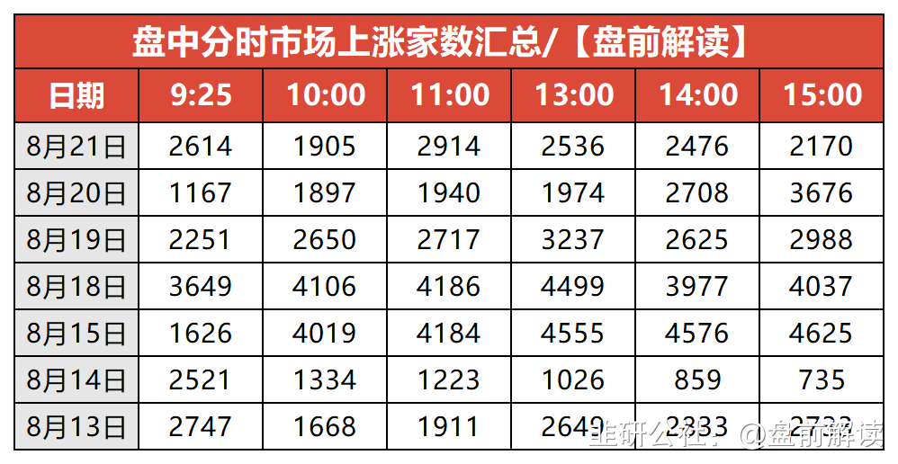

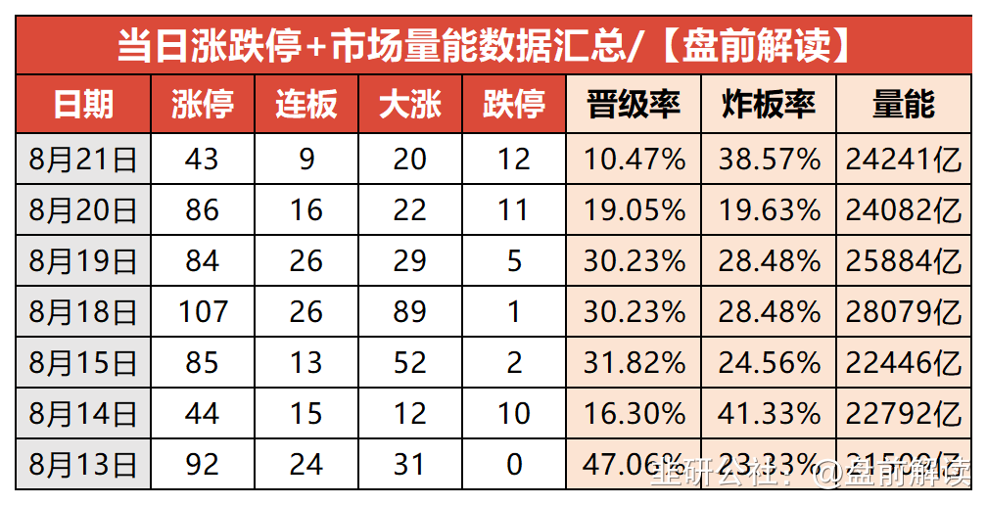





No3:连板、成交、监管、异动预警、解禁

一、连板高度

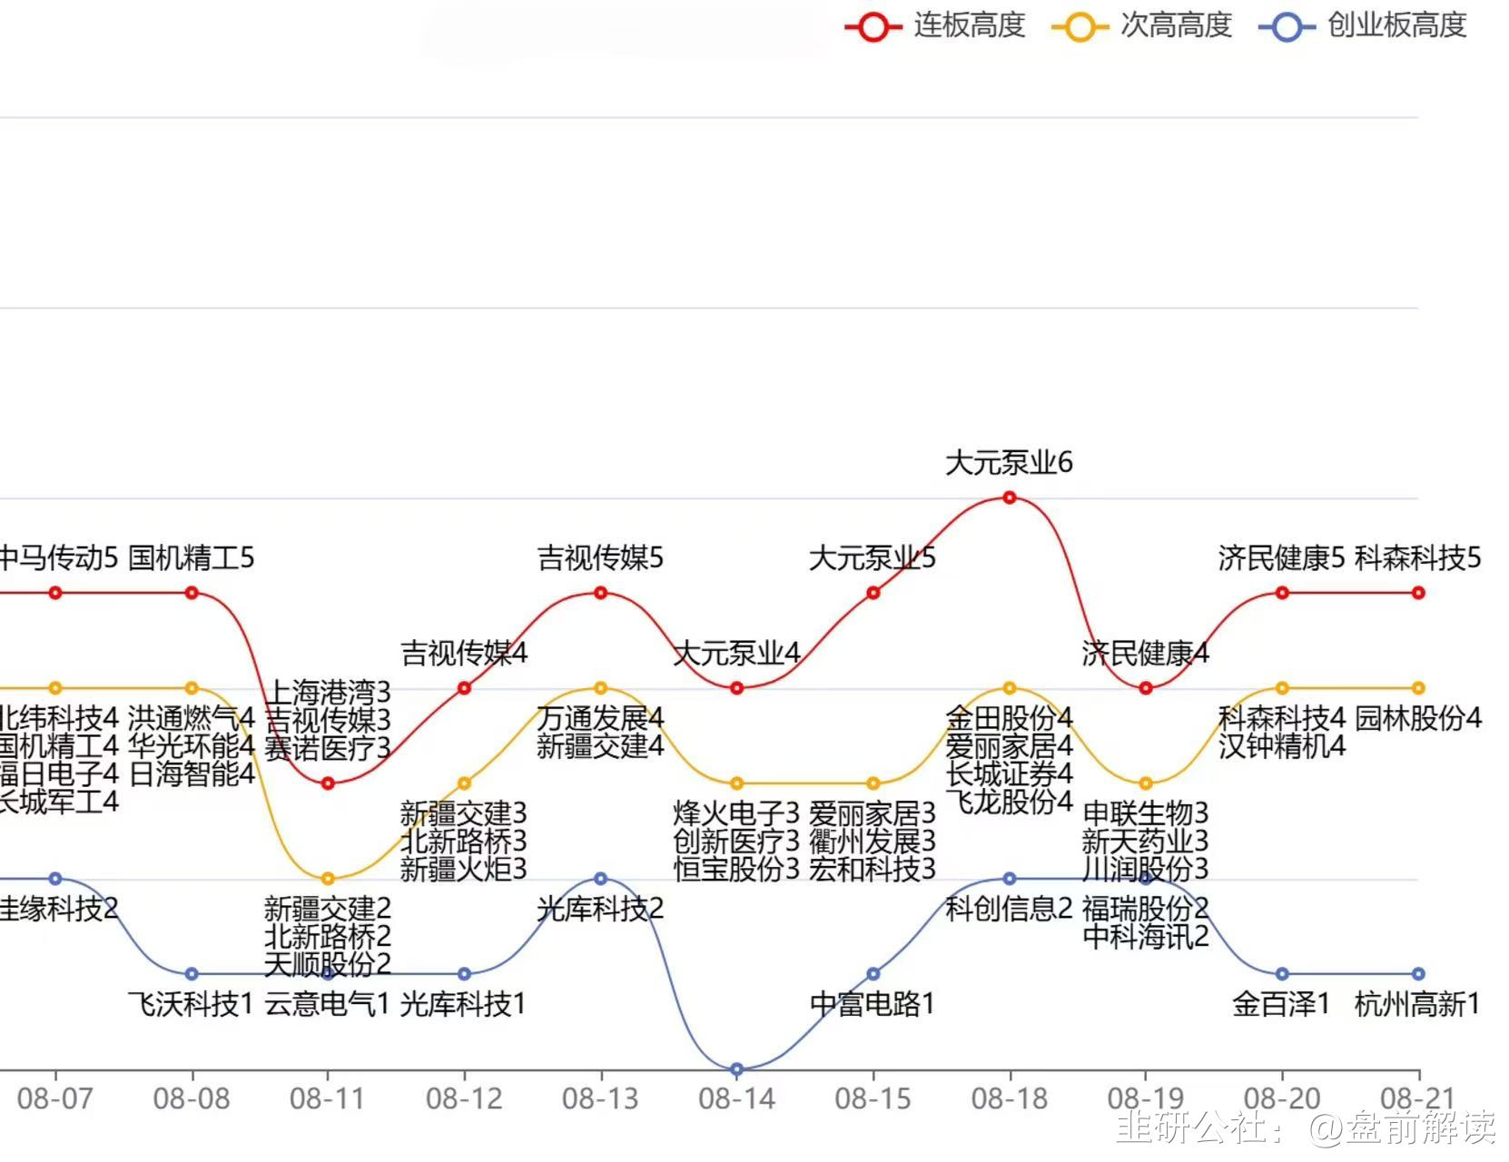



二、成交额前十个股

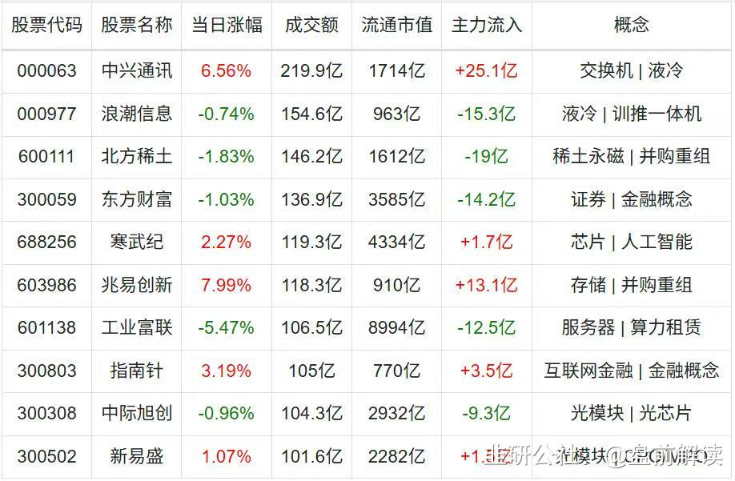



三、监管股票池

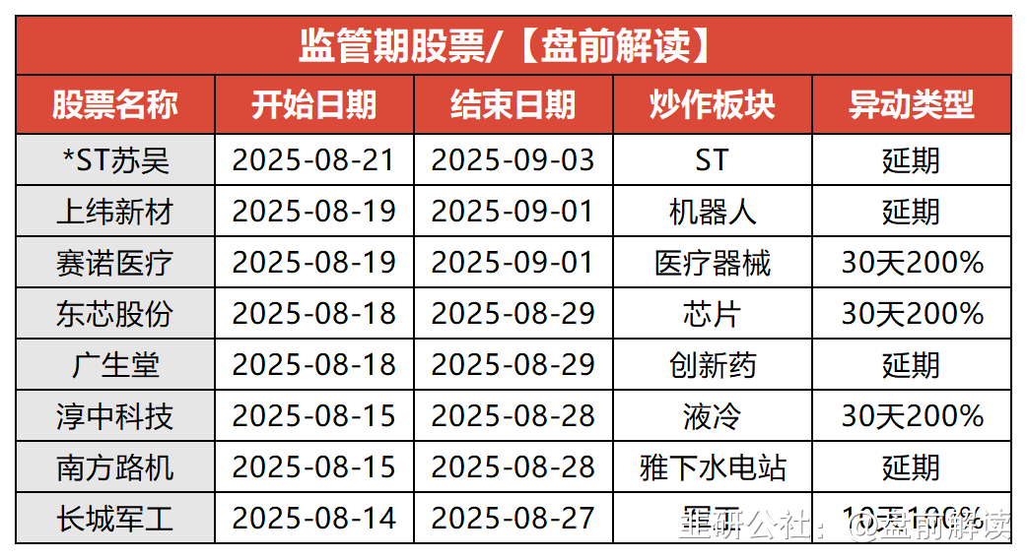



四、异动预警（仅参考）

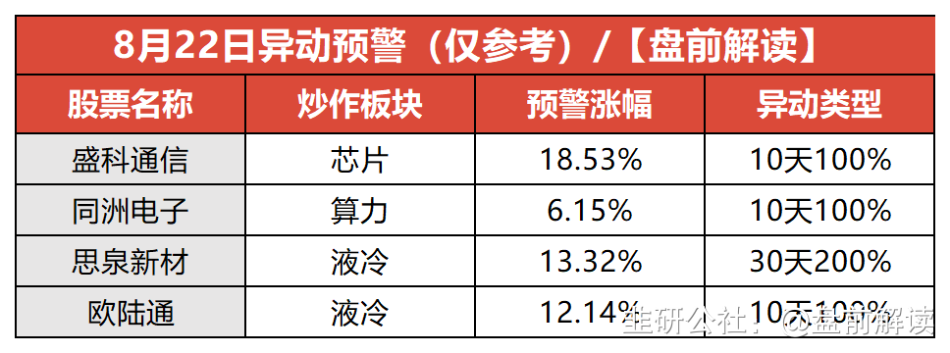



五、限售解禁

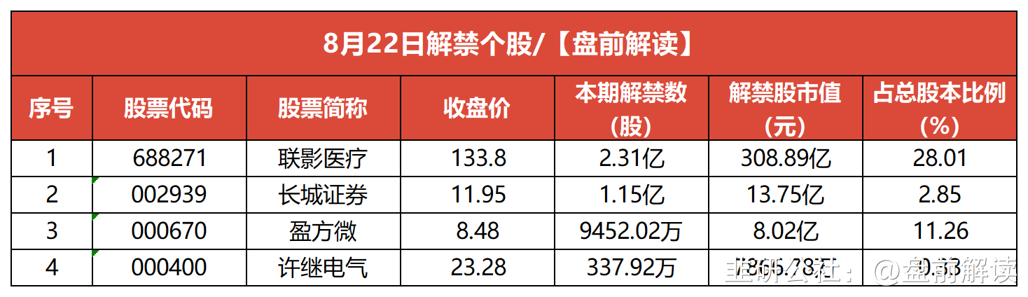



No4:公告精选

一、今日聚焦

达梦数据：公司董事兼高级副总经理被立案调查

14天8板吉视传媒：上半年净亏损2.32亿元

万泰生物：九价HPV疫苗首次获得批签发证明

飞鹿股份：公司控制权或将变更股票自8月22日起停牌

三一重工：上半年净利润同比增长46% 拟每10股派3.1元

2连板仁和药业：子公司产品ULook脑机交互智能眼镜尚未形成销售收入

亿纬锂能：上半年净利润同比下降24.9%

歌尔股份：上半年净利润同比增长15.65%

二、投资&签约

帝欧家居：拟5亿元设立全资子公司拓展生成式人工智能领域

格林美：与蔚蓝锂芯签署战略合作协议打造超高比能电池材料和固态电池创新联合体

中国核建：子公司签署核电工程合同

盛视科技：投资设立全资子公司旨在将AI、人形机器人技术与潮玩创新结合

盟科药业：股东JSR和Best Idea拟询价转让2294.62万股股份 占总股本3.5%

三、股权变动

无

四、增减持&回购

征和工业：拟定增募资不超过8.18亿元

中银证券：江西铜业拟减持公司不超3%股份

恒邦股份：拟择机减持万国黄金不超其总股本的3.69%

五、经营&业绩

沪电股份：上半年净利润同比增长48%

格力电器：2024年度权益分派每10股派20元 股权登记日为8月28日

20CM涨停三未信安：上半年净亏损2938.58万元

弘信电子：上半年净利润同比增长9.85% FPC业务单季度首次实现扭亏为盈

六、合同&项目中标

长春高新：子公司注射用GenSci143注册临床试验申请获得受理

泽璟制药：注射用ZG005、注射用ZGGS18与盐酸吉卡昔替尼片联用获得药物临床试验批准通知书

七、股价异动

无

八、其他

天坛生物：国药集团及中国生物承诺解决与公司新增同业竞争问题

九、停复牌

停牌：

300665飞鹿股份

复牌：

605255天普股份

No5:历史新高

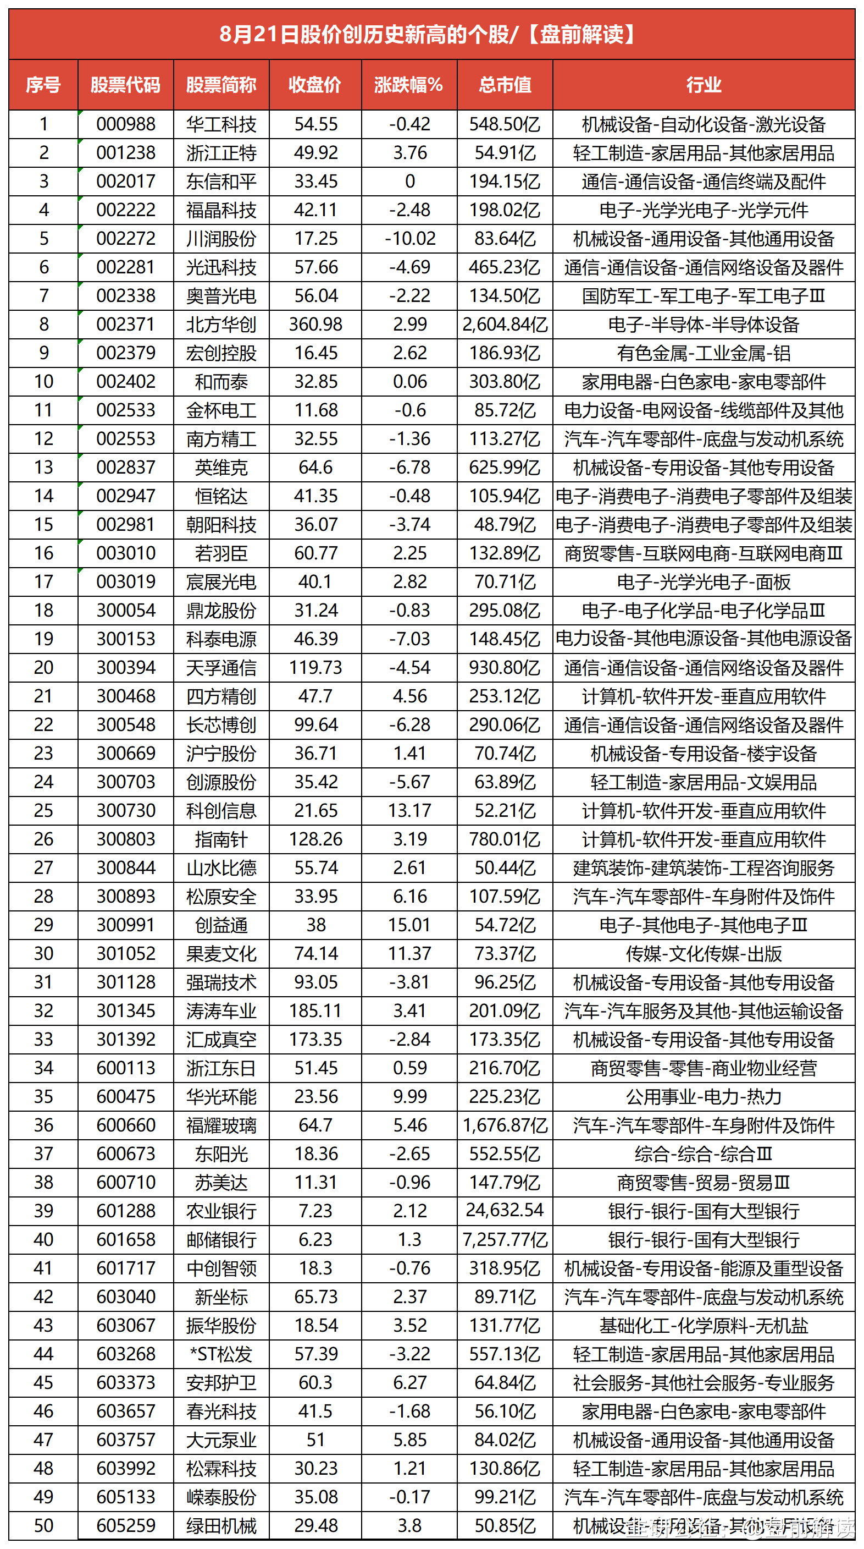



No6:全球市场

一、全球市场

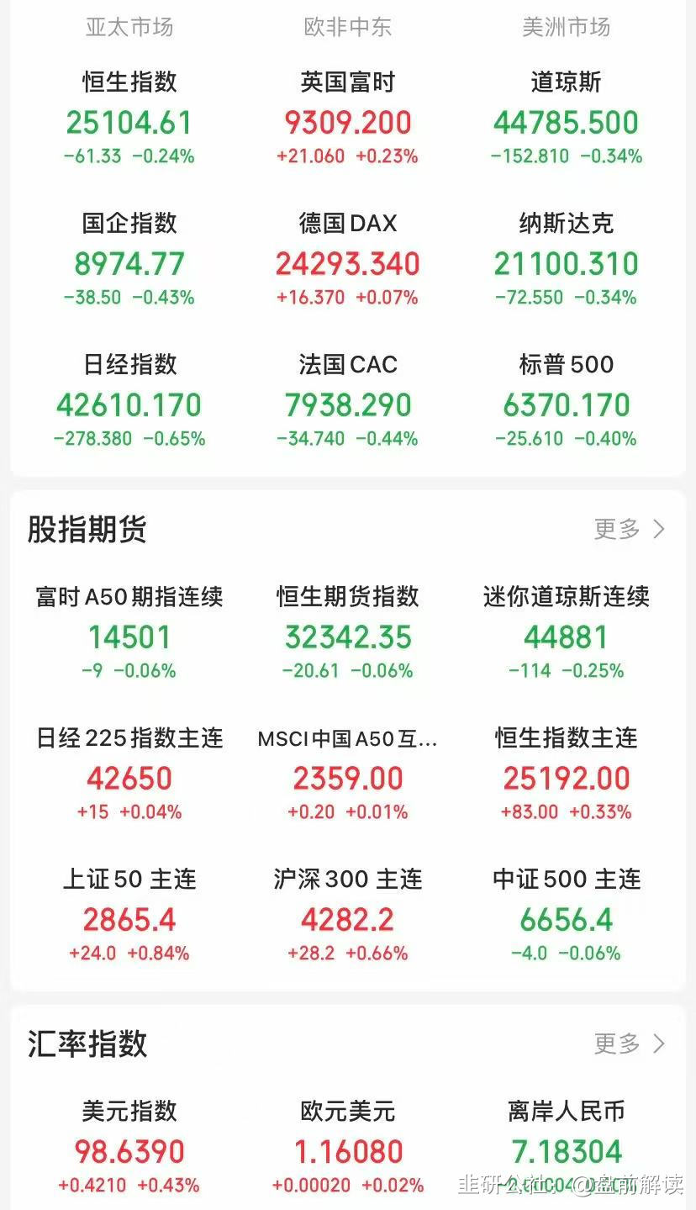



二、热门美股

美股三大指数均小幅收跌，标普500指数跌0.4%，道指跌0.34%，纳指跌0.34%。其中，标普500指数连跌五天，纳指连跌三天。大型科技股多数下跌，特斯拉、Meta跌超1%，苹果、微软、英伟达、奈飞、亚马逊、AMD、英特尔小幅下跌；谷歌小幅上涨。

热门中概股多数上涨，纳斯达克中国金龙指数收涨1.35%。小鹏汽车涨近12%，蔚来涨超9%，向上融科、名创优品涨逾6%，爱奇艺、小牛电动涨逾2%；阿特斯太阳能跌逾18%，禾赛跌11%，哔哩哔哩跌超6%，晶科能源跌逾4%，大全新能源、阿里巴巴跌超1%。

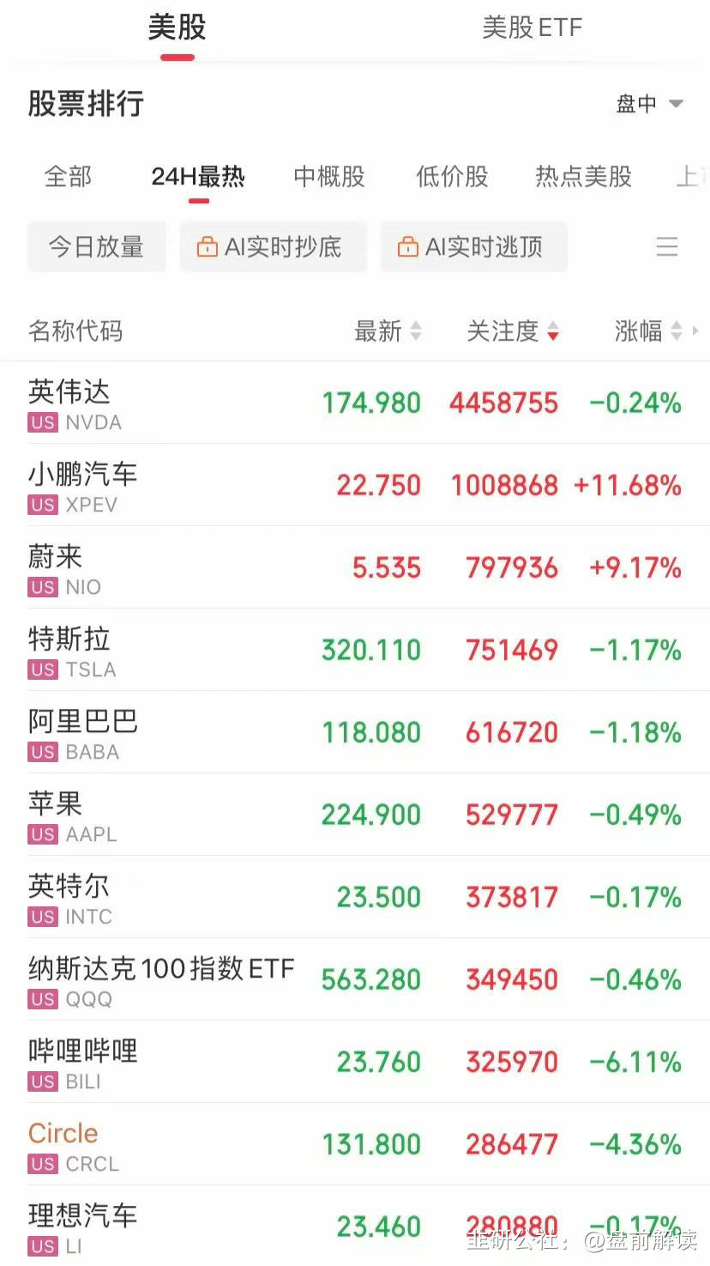



三、全球商品期货

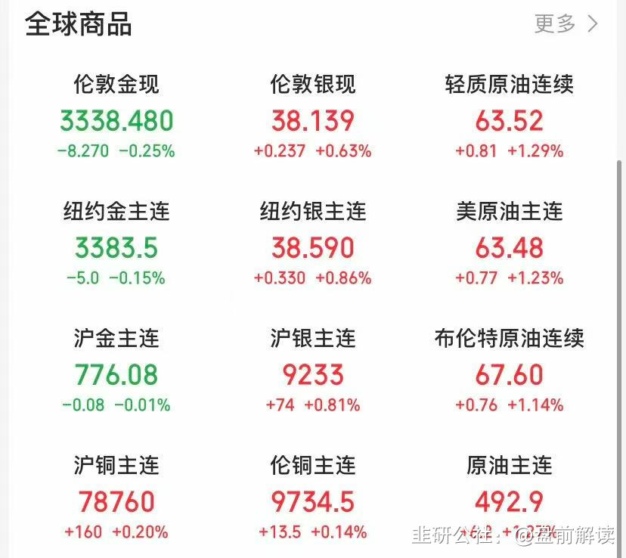



No7:人气热榜

人气热榜前五：人工智能、稳定币

同花顺热榜：吉视传媒、利欧股份、华胜天成、跨境通、成飞集成

东财热榜：吉视传媒、中油资本、北信源、御银股份、每日互动

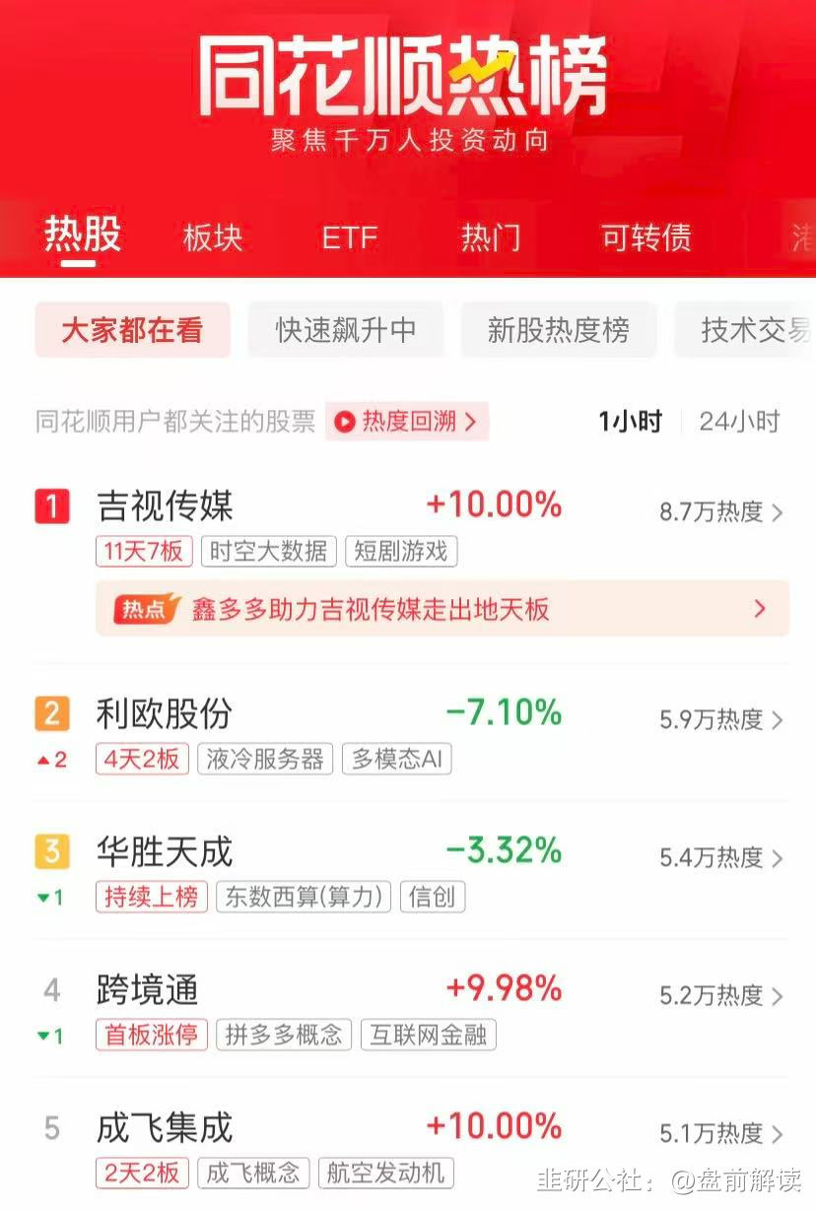

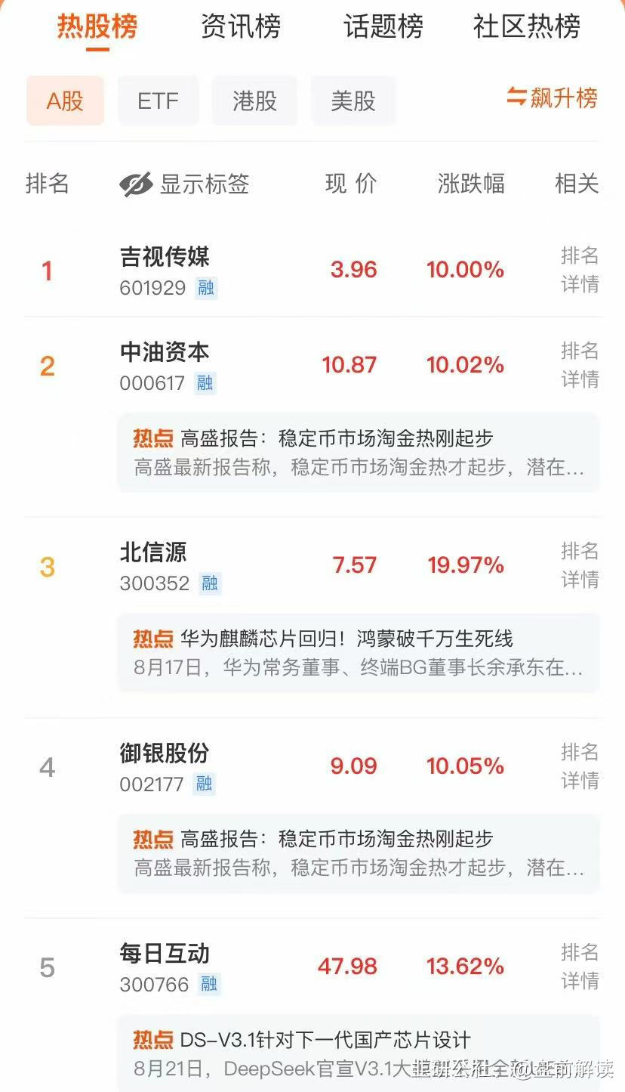





点赞，分享；如果文章能助您开阔看盘思路，节约复盘时间，请将此文推送给身边每一位热爱股票的朋友！